**江苏省仪征中学2023—2024学年度第一学期高二地理提升练习**

研制人：李凡 审核人：王维中

班级：_______姓名：_______学号：_______时间：12月7日 作业时长：20分钟

**【课后练习】**

1．下列工业部门与其区位指向连线，正确的是（ ）

A．高档服装加工――廉价劳动力指向型 B．面包厂――原料指向型

C．电子装配厂――技术指向型 D．炼铝厂――动力指向型

读“某城市的工业布局规划图”（下图），完成下面小题。

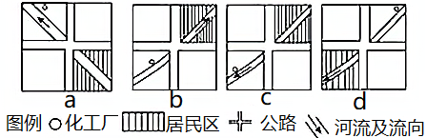

2．若该城市位于我国的东南部，则规划合理的是（ ）

A．a B．b C．c D．d

3．若该城市位于英国，则规划合理的是（ ）

A．a B．b C．c D．d

4．读“城市热岛环流示意图”，如果在图中某地布局化工厂，为减少化工厂对市区空气的污染，应选择在（ ）

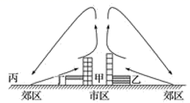

A．甲地 B．乙地 C．丙地 D．丁地

读田纳西河流域的综合开发与治理示意图，完成下面小题。

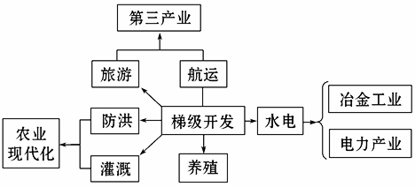

5．该河流开发的核心环节是

A．发电 B．防洪 C．养殖 D．梯级开发

6．田纳西河流域最适合布局的工业类型是

A．市场导向型 B．廉价劳动力导向型

C．技术导向型 D．动力（能源）导向型

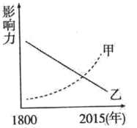随着社会经济的发展，影响工业的区位因素并不是一成不变的。读工业区位因素的影响力随时间的变化曲线图（下图），完成下面小题。

7．符合甲、乙变化趋势的工业区位因素分别是（ ）

A．廉价劳动力、科技 B．原料、科技

C．科技、原料 D．廉价劳动力、交通

8．分别以上题中甲、乙为主导因素的工业部门是（ ）

A．长春的汽车工业、大连的造船工业

B．九州岛的电子工业、上海的钢铁工业

C．法兰克福的化学工业、慕尼黑的宇航工业

D．硅谷的电子工业、大庆的石油化学工业

T服装科技公司利用”互联网+”与传统的服装业和服务业深度整合，顾客登录公司网站或手机应用，可以在线上设计自己喜欢的服装并下单购买。据此完成下列各题。

9．T公司与面料供应商的关系属于（ ）

A．商贸联系 B．生产协作联系 C．科技与信息联系 D．地理空间联系

10．T公司比传统服装业（ ）

A．生产效率高 B．生产技术水平高 C．贴近市场 D．集群效应显著

11．读“我国东部沿海某地区（在38°N附近）等高线分布图”后回答问题。

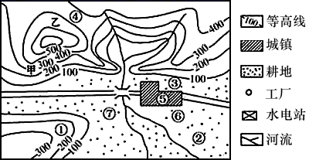

（1）本地农业部门主要有粮食种植业、果树栽培业、蔬菜和禽畜业，拟安排在图中①、②、③地。依照因地制宜，发挥优势的原则，果树栽培业宜安排在___________________________________________，理由是___________________________________________________________________________________________。

（2）城镇周围的④、⑤、⑥、⑦处准备建设水泥厂和食品厂，根据工业布局的有关原则，水泥厂应建在___________________，理由是_____________________________________，食品厂应建在________________，理由是_____________________________________________________________________